**Class Diagram**

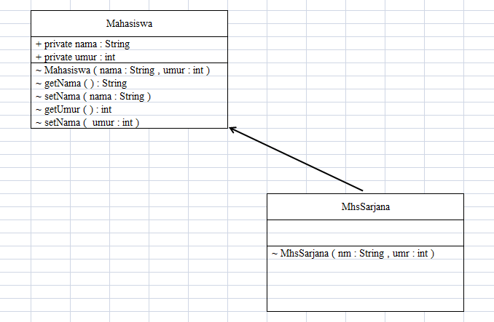

**Code Program**

1. **Mahasiswa.java**

public class Mahasiswa {

// Variabel instance yang akan diakses melalui getter dan setter

private String nama;

private int umur;

// Constructor untuk inisialisasi objek

public Mahasiswa(String nama, int umur) {

this.nama = nama;

this.umur = umur;

}

// Getter untuk mendapatkan nilai variabel nama

public String getNama() {

return nama;

}

// Setter untuk mengatur nilai variabel nama

public void setNama(String nama) {

this.nama = nama;

}

// Getter untuk mendapatkan nilai variabel umur

public int getUmur() {

return umur;

}

// Setter untuk mengatur nilai variabel umur

public void setUmur(int umur) {

this.umur = umur;

}

}

1. **MhsSarjana.java**

public class MhsSarjana extends Mahasiswa{

MhsSarjana(String nm, int umr){

super(nm,umr);

}

}

1. **TestMhs2.java**

public class TestMhs2 {

public static void main(String[] args) {

MhsSarjana kasino = new MhsSarjana("Kasino", 35);

System.out.println("Nama: "+kasino.getNama());

System.out.println("Umur: "+kasino.getUmur());

}

}

**Hasil Program**

